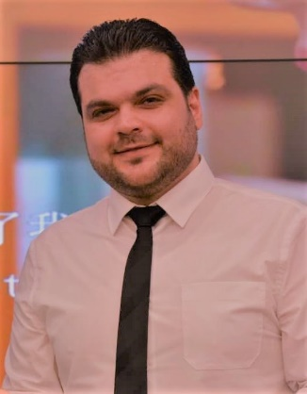
لمحة عن السيرة الذاتية
د. طارق فؤاد رحمون
18/12/1982 | تاريخ الميلاد
الاختصاص العام تخطيط حضري-ريفي  الاختصاص الدقيق تخطيط اقليمي | الاختصاص العام والدقيق
دكتوراه من جامعة تشونتشينغ- الصين  2018 | آخر شهادة حصل عليها
- مهندس استشاري في نقابة المهندسين السوريين  - باحث وخبير زائر: جامعة الجنوب الشرقي-نانجين-الصين  - عضو في الزمالة الدولية للمتروبوليتان IMF  - باحث في معهد التكنولوجيا الحديثة للتنمية العمرانية في المناطق الجبلية: جامعة تشونتشينغ- الصين | الدورات والمهارات المكتسبة
- جامعة اللاذقية، جامعة دمشق (المعهد العالي للتخطيط الإقليمي)، جامعة طرطوس، جامعة الجزيرة الخاصة، جامعة قاسيون الخاصة. | الجامعات والأماكن التي درس فيها
كلية الهندسة المعمارية  مقررات في قسم تخطيط المدن | الكليات والمواد التي درسها في جامعة قاسيون

